אוסף שאלות באנרגיית יינון וחלקיקי האטום

1. אנרגית היינון הראשונה של מגנזיום, Mg, היא 738 קילוג'אול למול ושל אשלגן, K, 419 קילוג'אול למול, לכן אנרגיית היינון של נתרן, Na, תהייה:
2. גבוהה מ-738 קילוג'אול למול
3. נמוכה מ-419 קילוג'אול למול
4. גבוהה מ-419 קילוג'אול למול ונמוכה מ-738 קילוג'אול למול
5. לא ניתן לקבוע על פי הנתונים.
6. נתונים החלקיקים: X18 , Y+220 , Z+ 19 . מהו המשפט הנכון?
   1. החלקיקים Y+220 ו- Z+19 הם איזוטופים.
   2. לחלקיקים Y+220 ו- Z+ 19 מטען גרעיני זהה.
   3. לחלקיקים X18 , Y+220 , Z+ 19 אנרגיית יינון זהה.
   4. לחלקיקים X18 , Y+220 , Z+ 19 מספר אלקטרונים זהה.
7. לאיזה מן החלקיקים הבאים יש הרדיוס הקטן ביותר?
8. Ne
9. Na+
10. Mg2+
11. Al3+
12. איזו מהאפשרויות **אינה** מתארת נכון את העלייה באנרגיית היינון?

1. Cl > Ar > Kr > Br 3. Si > Ge > Ga > In

2. S > P > As > Sb 4. Be > Mg > Na > Rb

1. בחרו את התשובה הנכונה:
2. לכל החלקיקים הבאים מספר אלקטרונים שווה: Na+1 , K+1 , Mg+2 , Cl-1
3. החלקיקים הבאים מסודרים לפי מספר אלקטרונים גדל:Mg+2 > Cl-1 > Na+1 > K+1
4. הסדר הנכון של גודל הרדיוס האטומי הוא: Cl > Na > K > Mg .
5. הסדר הנכון של גודל הרדיוס האטומי הוא: K > Na > Mg > Cl
6. נתון גרף המתאר את השינוי באנרגיית היינון הראשונה של יסודות שונים כתלות במספר האטומי שלהם החל מן היסוד בעל המספר האטומי 1. על הגרף מסומנת אנרגיית היינון של ארבעה יסודות A, B, C ו-D : 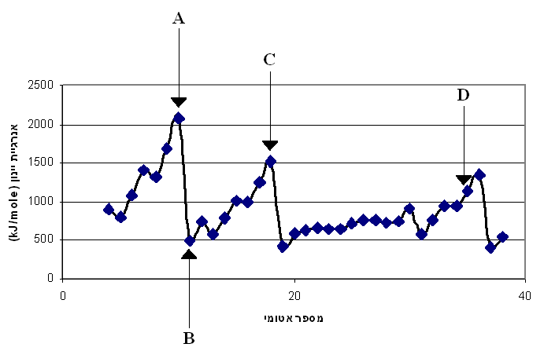

האותיות A, B, C ו-D מייצגות את היסודות הבאים:

1. D = Sr K C= Mg B= Na A=

2. D = Br Ar C= Na B= Ne A=

3. D = Cl Ne C= Li B= He A=

4. D = I Ar C= Rb B= Kr A=

1. השאלה עוסקת ביסוד יוד, I, מהי הקביעה הנכונה?
2. לחלקיק I+ יש יותר אלקטרונים מאשר לחלקיק I.
3. לחלקיק I+ יש יותר פרוטונים מאשר לחלקיק I-.
4. לשלושת החלקיקים, I+ , I , I- יש אותו מספר אלקטרונים.
5. לשלושת החלקיקים, I+ , I , I- יש אותו מספר פרוטונים.